Wir haben nun begonnen mit der Umsetzung des HTML unserer Website, mir machen das mit Bootstrap und machen alles selber.

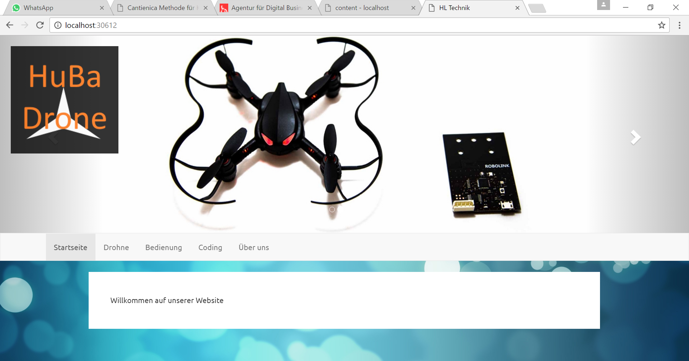

Unsere Website wird ein BackEnd erhalten. Wir benutzen dazu Umbraco. Umbraco ist ein OpenSource Content Management System. Man soll im Backend Schlussendlich die ganze Website verwalten könne, aber bis dahin ist es noch ein weiter Weg.

Im Umbraco Backend Programmiert man mit C#, weiter unten zeige ich ein paar Beispiele.

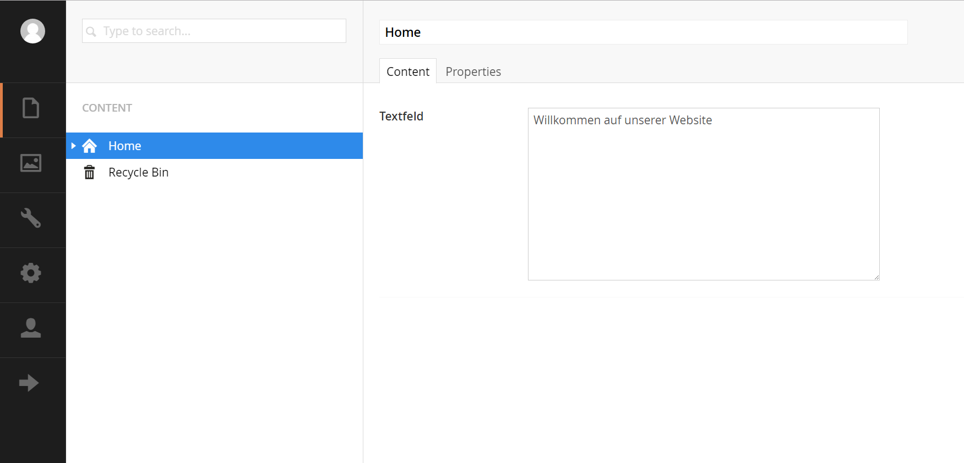

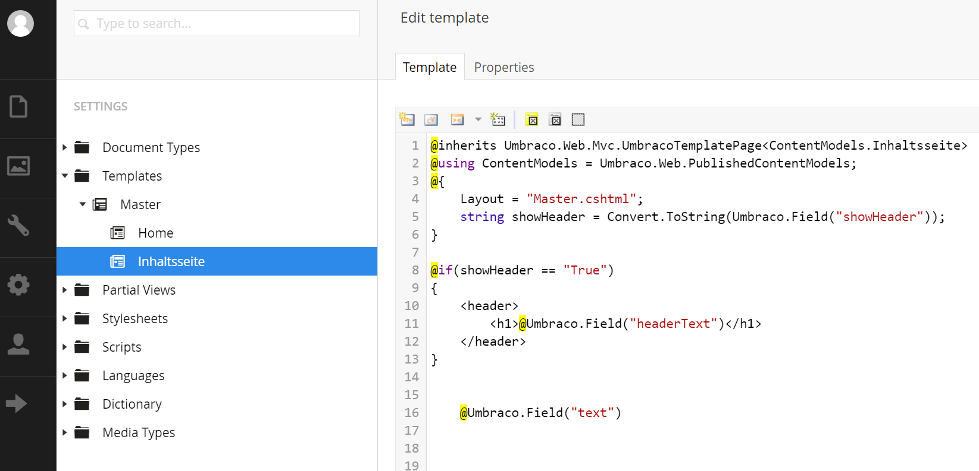

Ich frage eine Checkbox (ShowHeader) ab und je nach dem wird dann der «headerText» dargestellt oder nicht.

